ПРОФИЛАКТИКА ГЕЛЬМИНТОЗОВ

На сегодняшний день известно уже более 150 видов глистов, способных паразитировать на человеке, и самыми беззащитными перед гельминтами оказываются наши дети.
Гельминтоз – это поражение организма человека паразитирующими червями (гельминтозами).
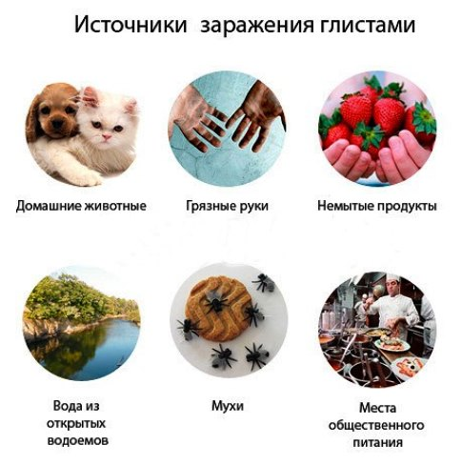
Гельминтозы попадая в организм ребенка, начинают активно расти и размножаться, отравляя организм продуктами своей жизнедеятельности. В большинстве случаев заражение происходит нематодами (аскариды, острицы). Заразится ими ребенок может на прогулке, во время игры в песочнице, погладив приглянувшегося собачку или на даче у бабушки. Даже самые заботливые родители не могут застраховать своего ребенка от гельминтоза. Процент заражения глистами довольно высок не только среди самых маленьких, но и среди более старших детей - дошкольников и даже школьников, чья гигиеническая самодисциплина остается пока еще невысокой. Гельминтозы у детей, не леченные на протяжении длительного времени, влияют не только на общее состояние здоровья, но и замедляют рост, ухудшая общее физическое развитие.
Заподозрить заражение глистами можно уже по внешнему виду и поведению ребенка, точнее, по тем признакам, которые мы уже отмечали: бледность, исхудание, усталый вид и др. Однако все это, конечно, не столь показательно, как, например, анализ кала. Поскольку подавляющее большинство гельминтов передается от человека человеку через желудочно-кишечный тракт, именно в испражнениях можно обнаружить яйца гельминтов или даже живых особей (либо их фрагменты). Но если вы намерены достоверно убедиться в отсутствии у своего ребенка паразитов, примите во внимание, что анализ кала необходимо провести не менее 3 раз с промежутком в 3-4 дня.
Но их можно выявить и гораздо раньше. Так, в ответ на внедрение чужеродных агрессоров наша иммунная система начинает вырабатывать определенные антитела. Обнаружение этих антител в крови ребенка позволяет не только назвать вид проникшего гельминта, но и дает возможность назначить лечение на самых ранних стадиях, что, несомненно, обеспечивает более быстрое выздоровление и уменьшает выраженность и продолжительность отрицательных последствий.
Профилактика заболеваемости гельминтозами предполагает строгое соблюдение общепринятых санитарно-гигиенических норм, правил эпидемиологического режима, своевременное выявление заряженных детей, их лечение. Объяснять ребенку необходимость регулярного выполнения таких действий:
- мытье рук после возвращения с улицы и перед едой, особенное внимание уделять чистоте рук;
- после опорожнения кишечника подмывать промежности с мылом;
- ежедневно промывать наружные половые органы и менять нательное белье;
- пользоваться только личными предметами гигиены.
Родители должны обеспечить:
- смену постельного белья 1 раз в неделю;
- стирку и проглаживание нательного и постельного белья (особенно в период, когда в доме есть ребенок или взрослый, больной гельминтозом);
- прекращение привычки у ребенка грызть ногти, карандаши, ручки, другие предметы, класть в рот пальцы, трогать область ануса;
- готовить блюда из тщательно промытых овощей, фруктов, зелени, с соблюдением требований термического воздействия;
- не давать ребенку пить воду из сомнительного источника, только кипяченую или фильтрованную;
- ежедневно поддерживать чистоту в доме, проводить влажную уборку;
- следить за здоровьем домашних питомцев.

Материал подготовила помощник врача- эпидемиолога
Баравикова Валентина

обновлено 28.09.2021

